Электронная Форма паспорта воинского захоронения
Вид объекта | мемориал
Наименование объекта | Воинское захоронение
Фото (общий вид)
Место расположения | М.о.Рузский район с.Покровское
Координаты G-84 | Широта 55˚52 ΄ 58. 5 ̋N(55.882917)  Долгота: 36 ˚18 ̕ 55.67 ̋Е(36.315464)
Карта схема | 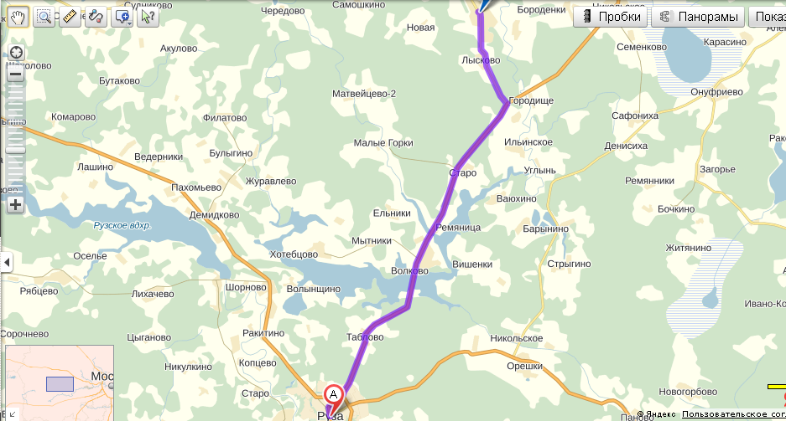
Маршрут движения автобусов и ж/д транспорта | От г.Руза до с.Покровское
Период боевых действий в районе местонахождения мемориала и нумерация воинских частей | 1941-1942год
Административная принадлежность | муниципальная
Типология принадлежности
Количество захороненных с учетом записей в ОБД
Первичное захоронение (№ акта), номер захоронения в ВМЦ | №34
Перезахоронение (№ акта)количество человек, откуда, когда | -
Дозахоронение (№ акта)количество человек, откуда, когда | -
Известных 61
Неизвестных | 7
Дата установки объекта
Собственник (балансодержатель) | Администрация с/поселения Волковское
Организация (учреждение), ответственная за содержание объекта | Администрация
Краткое описание
Характеристика технического состояния | удовлетворительное
Дополнительная информация
Дата составления паспорта | 04.10.2013г

